1. **Mô tả tóm tắt đề tài**

* Sử dụng python xây dựng phần mềm hệ thống hỗ trợ chuyển đổi file powerpoint sang file h5p.

1. **Nội dung thực hiện**

* Chương 1: Tổng quan đề tài
* Chương 2: Giới thiệu H5p.
* Chương 3: Kĩ thuật bóc tách nội dung từ powerpoint sang h5p
* Chương 4: Xây dựng và đánh giá hệ thống

1. **Kết quả đạt được**

* Hoàn thành đề cương chuyên đề học phần môn: “Ngôn ngữ lập trình python”.
* Xây dựng được phần mềm hệ thống hỗ trợ chuyển đổi từ file powerpoint sang file h5p.

**PHIẾU CHẤM ĐIỂM**

|  |  |  |  |  |
| --- | --- | --- | --- | --- |
| **STT** | **Họ và tên sinh viên** | **Nội dung thực hiện** | **Điểm** | **Chữ ký** |
| 1 | TRẦN TUẤN ANH  (19810310026) | Phân tích các đối tượng json, viết các hàm chuyển đổi các đối tượng như text, video, images thêm vào H5p, Tạo teamplate để thực hiện bóc tách nội dung. Làm báo cáo. Sử dụng OPEN XML SDK để lấy các đối tượng text, images, videos. |  |  |
| 2 | Cao Thanh Sang  (19810310019) | Phân tích cú pháp XML trong tệp pptx, Sử dụng python-pptx xử lý background slide, làm báo cáo, tìm hiểu code làm ảnh trong suốt. Phân tích cấu trúc file XML, OPENXML SDK trong việc tạo file powerpoint. |  |  |

|  |  |  |
| --- | --- | --- |
| **Họ và tên giảng viên** | **Chữ ký** | **Ghi chú** |
| Giảng viên chấm 1: |  |  |
| Giảng viên chấm 2: |  |  |

MỤC LỤC

**LỜI CẢM ƠN** 1

**LỜI MỞ ĐẦU** 2

**TÓM TẮT ĐỀ TÀI** 3

**CHƯƠNG 1: TỔNG QUAN ĐỀ TÀI** 4

**1.1. Đặt vấn đề** 4

**1.2. Mục tiêu đề tài** 4

**1.3. Ý nghĩa đề tài** 4

**CHƯƠNG 2: GIỚI THIỆU H5P,POWERPOINT** 5

**2.1. Tổng quan về h5p (html 5 package)** 5

2.1.1. Khái niệm về html 5 package 5

2.1.2. Ưu điểm h5p 5

**2.2. Powerpoint** 6

2.2.1. Khái niệm 6

2.2.2. Công dụng 6

**2.3. Tính năng nổi bật** 6

2.3.1. Nhược điểm của Powerpoint 7

**2.4. Ứng dụng của Powerpoint** 8

2.4.1. Sáng tác truyện tranh 8

2.4.2. Viết tự truyện 8

2.4.3. Vẽ đồ họa vector 8

2.4.4. Thiết kế tờ rơi 9

2.4.5. Làm cây phả hệ 9

**CHƯƠNG 3: XÂY DỰNG VÀ ĐÁNH GIÁ HỆ THỐNG** 10

**3.1. Biểu đồ hệ thống**. 10

**3.2. Biểu đồ hoạt động** 11

**3.3. Giao diện chính của hệ thống 13**

**3.4. Thực nghiệm và đánh giá kết quả của hệ thống** 17

3.4.1. Môi trường thực nghiệm 17

3.4.2. Dữ liệu thực nghiệm 17

3.4.3. Kết quả thực nghiệm 17

**KẾT LUẬN** 18

**DANH SÁCH CÁC HÌNH ẢNH**

Hình Ảnh 1: Tổng quan H5p 5

Hình Ảnh 2: Giao diện hiển thị tên file 13

Hình Ảnh 3: Giao diện các link các file XML của file pptx 13

Hình Ảnh 4: Giao diện hiển thị các mã màu của text được lưu 13

Hình Ảnh 5: Giao diện các shape, vị trí được lấy và lưu 14

Hình Ảnh 6: Giao diện các hình ảnh được lấy và lưu 14

Hình Ảnh 7: Giao diện hiển thị các tọa độ và text được lấy từ slide 15

Hình Ảnh 8: Giao diện các vị trí của hình ảnh (images) được lấy. 15

Hình Ảnh 9: Giao diện của các định dạng json được thêm vào slide trong h5p. 16

**DANH SÁCH CÁC BẢNG**

Biểu Đồ 1: Biểu đồ usecase tổng quát 10

Biểu Đồ 2: Biểu đồ hoạt động hệ thống 11

# 

# 

# LỜI CẢM ƠN

Đầu tiên, em xin gửi lời cảm ơn chân thành đến Trường Đại học Điện Lực đã đưa môn học “**ngôn ngữ lập trình python”**vào trương trình giảng dạy. Đặc biệt, em xin gửi lời cảm ơn sâu sắc đến giảng viên bộ môn – Thầy Lê Mạnh Hùng đã dạy dỗ, truyền đạt những kiến thức quý báu cho em trong suốt thời gian học tập vừa qua. Trong thời gian tham gia lớp học của cô, em đã có thêm cho mình nhiều kiến thức bổ ích, tinh thần học tập hiệu quả, nghiêm túc. Đây chắc chắn sẽ là những kiến thức nền rất hữu hiệu và là sự trải nghiệm để giúp em vững bước sau này.

Bộ môn “**ngôn ngữ lập trình python”** là môn học thú vị, vô cùng bổ ích và có tính thực tế cao. Đảm bảo cung cấp đủ kiến thức, gắn liền với nhu cầu thực tiễn của sinh viên. Tuy nhiên, do vốn kiến thức còn nhiều hạn chế và khả năng tiếp thu thực tế còn nhiều bỡ ngỡ. Mặc dù em đã cố gắng hết sức nhưng chắc chắn bài tiểu luận khó có thể tránh khỏi những thiếu sót và nhiều chỗ còn chưa chính xác, kính mong cô xem xét và góp ý để bài tiểu luận của em được hoàn thiện hơn.

**Em xin chân thành cảm ơn!**

Sinh viên thực hiện

Trần Tuấn Anh

Cao Thanh Sang

# LỜI MỞ ĐẦU

Ngày nay công nghệ thông tin ngày càng phát triển nhanh chóng, kéo theo đó là hệ thống mạng và các phần mềm cũng gia tăng cả về số lượng theo quy mô rộng và cả về chất lượng phần mềm theo chiều sâu. Nhưng cũng từ đó đã nảy sinh ra nhiều vấn đề về lỗi hỏng hóc phần mềm không đáng có gây ra ảnh hưởng nghiêm trọng đến xã hội, kinh tế,. Những lỗi này có thể do tự bản thân phần mềm bị hỏng do không được kiểm duyệt kỹ lưỡng trước khi đưa vào cho người dùng cuối hay cũng có thể do có người cố tình phá hoại nhằm đánh cắp thông tin cá nhân như mã số tài khoản ngân hàng, số điện thoại, danh bạ, tin nhắn,. Những vấn thời gian học tập tại trường. Và đặc biệt, trong kỳ này, chúng em được học một môn học rất hữu ích đối với sinh viên ngành Công Nghệ Thông Tin. Đó là môn: *“***ngôn ngữ lập trình python***”.*

Chúng em xin chân thành cảm ơn thầy **Lê Mạnh Hùng** đã tận tâm giảng dạy chúng em qua từng buổi học trên lớp. Trong thời gian được học tập và thực hành dưới sự hướng dân của thầy, chúng em không những thu được rất nhiều kiến thức bổ ích, mà còn được truyền cảm hứng đối với bộ môn này. Nếu không có những lời hướng dẫn, dạy bảo của thầy thì có lẽ bài báo cáo này không thể hoàn thành được.

Mặc dù đã rất cố gắng hoàn thiện báo cáo với tất cả sự nỗ lực, tuy nhiên, do còn thiếu kinh nghiệm, tìm hiểu và xây dựng báo cáo trong thời gian có hạn, kiến thức còn hạn chế, nhiều bỡ ngỡ, nên báo cáo “xây dựng phần mềm hệ thống chuyển đổi file pptx sang file h5p” chắc chắn sẽ không thể tránh khỏi những thiếu sót. Em rất mong nhận được sự quan tâm, thông cảm và những đóng góp quý báu của các thầy cô và các bạn để báo cáo này được hoàn thiện hơn.

Một lần nữa, em xin chân thành cảm ơn và luôn mong nhận được sự đóng góp của mọi người.

***Nhóm em xin chân thành cám ơn!***

# TÓM TẮT ĐỀ TÀI

Microsoft PowerPoint là một phần mềm trình chiếu do Microsoft phát triển. PowerPoint là một phần của gói ứng dụng văn phòng Microsoft Office. Nó có thể cài đặt và sử dụng được trên cả máy tính dùng hệ điều hành Windows lẫn Mac OS X. Nó thường được sử dụng trong các buổi thueytes trình cũng như trong các tiết học trên lớp. Do hình thành từ lâu nên được hỗ trợ rất nhiều ví dụ như các nền tảng hỗ trợ tạo template nhanh để người dùng có thể ngay lập tức có được một bài thuyết trình. Tuy nhiên thì nó có nhiều hạn chế khi thương mại hóa, vì nó rất nặng nên mỗi khi muốn xem một file như thế trên web sẽ gây tốn dữ liệu và thời gian.

H5P là viết tắt của HTML5 Package. Đây là một cách đơn giản để tạo và chia sẻ những nội dung phong phú và để tương tác với nội dung trong quá trình giảng dạy.

Vì sự tiện lợi của H5p và có nhiều teamplate đẹp, để kết hợp chúng với nhau nhóm em đã viết phần mềm hỗ trợ chuyển đổi nội dung từ powerpoint sang h5p, lần lượt là các text,images,shape,background.

Nghiên cứu tiến hành theo:

1. Chuyển đổi nội dung từ powerpoint sang h5p.

Sinh viên thực hiện

Trần Tuấn Anh

Cao Thanh Sang

# CHƯƠNG 1: TỔNG QUAN ĐỀ TÀI

## 1.1. Đặt vấn đề

Microsoft PowerPoint là một phần mềm trình chiếu do Microsoft phát triển. PowerPoint là một phần của gói ứng dụng văn phòng Microsoft Office. Nó có thể cài đặt và sử dụng được trên cả máy tính dùng hệ điều hành Windows lẫn Mac OS X. Nó thường được sử dụng trong các buổi thueytes trình cũng như trong các tiết học trên lớp. Do hình thành từ lâu nên được hỗ trợ rất nhiều ví dụ như các nền tảng hỗ trợ tạo template nhanh để người dùng có thể ngay lập tức có được một bài thuyết trình. Tuy nhiên thì nó có nhiều hạn chế khi thương mại hóa, vì nó rất nặng nên mỗi khi muốn xem một file như thế trên web sẽ gây tốn dữ liệu và thời gian.

H5P là viết tắt của HTML5 Package. Đây là một cách đơn giản để tạo và chia sẻ những nội dung phong phú và để tương tác với nội dung trong quá trình giảng dạy. Chính xác hơn, H5P là bộ công cụ mã nguồn mở giúp người dùng biên soạn nhiều loại hình nội dung tương tác cho các khóa học trực tuyến, trang web hoặc blog cá nhân. Mỗi nội dung tương tác là một gói HTML5 bao gồm HTML, CSS và Javascript đóng gói cùng nhau. H5P là sản phẩm của một dự án do cộng đồng dẫn lái giúp phát triển những công cụ có nhiều tính năng linh hoạt để tạo các nội dung học tập phong phú, tùy biến, dễ chia sẻ và có thể tái sử dụng. Có thể nói rằng bộ công cụ này không chỉ là một ngôi sao đang lên mà còn là một ‘game changer’ thay thế cho phương thức tương tác truyền thống dựa trên nền tảng adobe flash. Điểm mạnh của bộ công cụ này là: dễ sử dụng, linh hoạt và mã nguồn mở.

Vì h5p tiện lợi như vậy, còn powerpoint lại có từ lâu, nhiều nền tảng hỗ trợ tạo nhanh template… Kế thừa các template chúng em viết phần mềm hỗ trợ bóc tách nội dung từ powerpoint chuyển sang h5p gồm các text, images, shape.

## 1.2. Mục tiêu đề tài

Đề tài tập chung vào nghiên cứu kỹ thuật bóc tách nội dung từ powerpoint sang h5p, từ đó nắm bắt được những đối tượng bóc tách như nào. Sau đó chuyển sang h5p.

## 1.3. Ý nghĩa đề tài

Kế thừa các template của powerpoint, chúng ta có một kho tàng các nội dung đã được thiết kế trước đấy, chuyển sang h5p sẽ tiện lợi vô cùng. Giảm thiểu chi phí, đặc biệt là các đơn vị sử dụng h5p để đưa vào chương trình giảng dạy.

# CHƯƠNG 2: GIỚI THIỆU H5P,POWERPOINT

## 2.1. Tổng quan về h5p (html 5 package)

### **2.1.1. Khái niệm về html 5 package**

H5P là một khung cộng tác nội dung mã nguồn mở và miễn phí dựa trên JavaScript. H5P là tên viết tắt của HTML5 Package và nhằm mục đích giúp mọi người dễ dàng tạo, chia sẻ và sử dụng lại nội dung HTML5 tương tác. Video tương tác, bài thuyết trình tương tác, câu đố, dòng thời gian tương tác và hơn thế nữa [4] đã được phát triển và chia sẻ bằng H5P trên H5P.org. H5P đang được sử dụng bởi hơn 17 000 trang web. Vào tháng 6 năm 2018, nhóm nòng cốt đã thông báo rằng H5P sẽ được hỗ trợ tài chính bởi Mozilla Foundation trong chương trình MOSS.

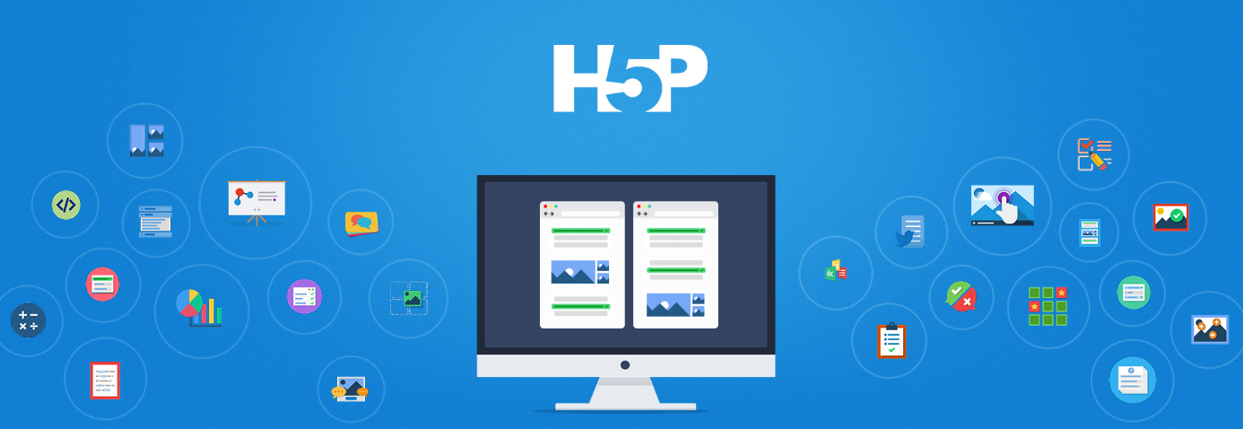

Hình Ảnh 1: Tổng quan H5p

Khung này bao gồm một trình soạn thảo nội dung dựa trên web, một trang web để chia sẻ các loại nội dung, các plugin cho các hệ thống quản lý nội dung hiện có và một định dạng tệp để nhóm các tài nguyên HTML5 lại với nhau.

### **2.1.2. Ưu điểm h5p**

H5p có nhiều ưu điểm:

1.  Công nghệ nguồn mở mang lại lợi ích từ các trải nghiệm của cộng đồng các nhà phát triển và người dùng toàn cầu.

2. Miễn phí sử dụng.

3. Nội dung hấp dẫn hơn: Lý do chính mà H5P phổ biến cho nội dung eLearning là khả năng tạo các phần tử trang hấp dẫn. Nó có thể được sử dụng cho các câu hỏi đố vui, đồ họa có điểm nóng, nội dung chuyển động và hơn thế nữa. H5P có thể được sử dụng để biến một bài học tương đối phẳng thành một trải nghiệm hấp dẫn và tương tác.

4. Hoàn toàn dựa trên trình duyệt: Nội dung H5P có thể được tạo và quản lý mà không cần bất kỳ phần mềm bổ sung nào. Bạn không cần tải xuống bất kỳ plugin nào hoặc cập nhật bất kỳ thứ gì. Bạn chỉ cần một trình duyệt tương thích (gần như tất cả các trình duyệt hiện đại). Tốt hơn, học sinh sử dụng nội dung chỉ cần một trình duyệt cũng được.

5. Dễ dàng khởi động và quản lý: H5P có thể được sử dụng với Moodle ™ với thời gian thiết lập ban đầu tối thiểu. Sau đó, bạn có thể tạo và quản lý nội dung tương tác của mình một cách dễ dàng. Bạn không cần phải là một thuật sĩ công nghệ để sử dụng H5P.

## 2.2. Powerpoint

### **2.2.1. Khái niệm**

PowerPoint nằm trong bộ công cụ Microsoft Office, là một phần mềm trình chiếu sử dụng các slide để truyền tải thông tin. Nó cho phép người dùng tạo ra những slide phục vụ các buổi thuyết trình để thể hiện những thông điệp trong các lớp học hoặc buổi họp.

### **2.2.2. Công dụng**

Với những công dụng tuyệt vời, PowerPoint là công cụ vô cùng hữu ích và được sử dụng rộng rãi trong giảng dạy, học tập, doanh nghiệp.

Các doanh nghiệp có thể tạo các bài thuyết trình cho sản phẩm và dịch vụ của mình.

Giúp thầy cô giáo, giảng viên trong các tổ chức giáo dục tạo bài giảng sinh động, trực quan cho lớp học.

Giúp tạo file trình chiếu như tiếp thị, dự án, đám cưới, sơ đồ, với vô số định dạng và mang dấu ấn riêng phong phú.

Các hiệu ứng kết hợp cùng hình ảnh ấn tượng sẽ thu hút sự chú ý của người xem.

## 2.3. **Tính năng nổi bật**

Không chỉ dùng để thiết kế và trình chiếu slide mà PowerPoint còn có những tính năng nổi bật đánh bật mọi đối thủ.

**Zoom - Làm nổi bật:**

Nhờ tính năng này, bạn có thể chọn những trang trình bày muốn làm nổi bật để công cụ tự động tạo một trang trình bày làm menu cho tất cả các trang trình bày khác.

Không chỉ mang đến sự hấp dẫn cho người xem, nó giúp thể hiện tốt hơn chủ đề và bối cảnh tổng thể của trình chiếu.

**Design ideas - Những mẫu thiết kế có sẵn**

Khi bạn chèn nội dung, designer sẽ tự động tạo ra một ý tưởng mẫu thiết kế cho file PowerPoint của bạn, đồng thời điều chỉnh để phù hợp với bảng màu và kiểu dáng cụ thể của mẫu.

**Slide hyperlink - Liên kết slide**

Tính năng này cho phép bạn có thể tạo các điểm xoay để chuyển đến các trang trình bày khác nhau trong bản trình bày. Như vậy sẽ giúp bạn tạo liên kết trực tiếp đến các slide khác, từ đó dễ dàng di chuyển giữa các slide mong muốn.

### **2.3.1. Nhược điểm của Powerpoint**

**a) Luôn có khả năng gặp khó khăn về kỹ thuật**

Ngay cả những người am hiểu về công nghệ cũng có thể gặp vấn đề về trình chiếu khi công nghệ không hoạt động như mong đợi. Máy tính có thể ngừng hoạt động. Hoặc bạn bị mất điện trong ổ cắm của bạn. Hoặc màn hình phía trên hoạt động không tốt. Điều này có thể nhanh chóng thay đổi ấn tượng tích cực đầu tiên về một bài thuyết trình.

**b) Trang trình bày có quá nhiều thông tin có thể gây choáng ngợp**

Vì có rất nhiều tùy chọn có thể được đưa vào bản trình bày PowerPoint, nên có thể dễ dàng vượt quá số lượng màu sắc, âm thanh, hình dạng và các mục khác có thể được sử dụng. Bằng cách thêm nhiều thứ, bạn có thể làm giảm đi những thông tin cần được chia sẻ.

**c)** **Nó không thể thay thế cho những gì một người thuyết trình nên làm.**

Nhiều người sử dụng PowerPoint có xu hướng dựa vào thông tin trên trang trình bày hơn là cung cấp bản tường thuật học tập. Thật dễ dàng để quá phụ thuộc vào phần mềm này và quên rằng có một bài thuyết trình thực tế cần được hoàn thành.

**d)** **Chi phí luôn liên tục.**

Vì là một phần của bộ Office 365, bạn không còn nhận được giấy phép phần mềm độc quyền với một mức chi phí cụ thể. Bạn phải trả chi phí đăng ký hàng tháng hoặc hàng năm, theo thời gian có thể tăng lên nhiều hơn những gì mà giấy phép độc quyền cung cấp. Bạn cũng phải tải xuống phần mềm trên mỗi máy tính, phần mềm này sử dụng dữ liệu có thể bị hạn chế đối với một số chủ doanh nghiệp nhỏ.

## 2.4. Ứng dụng của Powerpoint

### **2.4.1. Sáng tác truyện tranh**

PowerPoint là một trong những công cụ giáo dục trực quan dễ sử dụng nhất. Nó là một trong những công cụ đơn giản nhất để làm sinh động câu chuyện của bạn. Một cuốn truyện tranh Powerpoint có thể là một tập hợp các bức ảnh tĩnh đi kèm ô lời thoại hoặc một cuốn sách sinh động với các đường dẫn và hình ảnh động.

Bạn có thể ứng dụng vào thực tế như: thiết kế lại một câu chuyện chữ thành truyện tranh hấp dẫn cho trẻ nhỏ bằng cách lắp, dán các hình ảnh tự vẽ hoặc tìm thấy trên mạng kèm với lời kể của mình.

Qua sáng tác tuyện, bạn có thể giúp trẻ học cách dùng Powerpoint với sự hứng thú cao nhất.

### **2.4.2. Viết tự truyện**

Powerpoint có thể giúp bạn liệt kê ra những mục tiêu trong cuộc sống mà bạn đã hoặc chưa đạt được một cách sinh động và hấp dẫn. Bạn có thể cắt lấy những bức ảnh đại diện cho từng mục tiêu và dán chúng lên một tấm bảng thực hoặc dùng Powerpoint để tạo nên một tấm bảng trực quan kỹ thuật số.

Với một tấm bảng Powerpoint, bạn có thể thêm vào đó một chuỗi các hình ảnh – mỗi ảnh một slide – về các mốc sự kiện trong đời mình và tạo thành một slideshow với thứ tự hợp lý.

Hoặc, qua Powerpoint, bạn có thể phác họa về một nhân vật nổi tiếng hoặc một sự kiện một cách sinh động hơn là những trang chứa hàng trăm chữ cái.

### **2.4.3. Vẽ đồ họa vector**

Powerpoint là một công cụ rất hữu ích cho việc thiết kế biểu tượng hay biểu đồ vector. Mặc dù vẫn còn thiếu sự hoàn chỉnh như phần mềm Adobe Illustrator, nhưng bù lại nó hoàn toàn miễn phí.

Powerpoint cho chúng ta một công cụ hỗ trợ minh họa hoàn hảo là Shapes. Các hình khối trong Shape có thể được kết hợp với nhau, nhập vào, tách ra, gộp nhóm, sắp xếp theo thứ tự và tạo thành một biểu đồ thú vị.

Ứng dụng cho đồ họa này, bạn có thể đưa thành công cụ học tập hoặc công cụ quản lý chuỗi công việc hoặc phân công công việc của mình.

### **2.4.4. Thiết kế tờ rơi**

Tạo ra các tờ rơi được thiết kế chuyên nghiệp bằng Powerpoint cũng rất dễ dàng. Tờ rơi giúp cho thông điệp của bạn được truyền tải rộng rãi và rõ ràng. Nó có thể được dùng cho các hoạt động marketing, các hoạt động ngoài trời, các sự kiện và cả việc giảng dạy trên lớp nữa.

Hãy bắt đầu thiết kế một tờ rơi bằng việc điều chỉnh kích cỡ của một slide đơn lẻ. Chúng ta thường có thói quen nhìn slide dưới dạng nằm ngang, trong khi tờ rơi có thể được in theo chiều dọc. Tờ rơi thường được làm theo bốn loại kích cỡ - nhưng thông dụng nhất là 8.5" x 11".

Bạn có thể tạo nên tờ rơi của mình bằng cách kết hợp các hình ảnh, chữ viết và các hình khối trong PowerPoint.

### **2.4.5. Làm cây phả hệ**

Powerpoint SmartArt có thể được dùng để biểu diễn gia phả của gia đình bạn qua một cây phả hệ. Sử dụng các sơ đồ đơn giản là một cách nhanh chóng nhưng hiệu quả để giúp cho mọi người thấy được mỗi quan hệ giữa các thành viên trong gia đình bạn.

Ngoài ra, cách này còn có thể được dùng như một công cụ hỗ trợ giảng dạy để thể hiện mối quan hệ giữa các loài sinh vật.

Trong công việc, bạn có thể dùng cách này để chia quyền và phân việc cho hệ thống nhân sự trong doanh nghiệp nói chung và phòng ban nói riêng.

# CHƯƠNG 3: XÂY DỰNG VÀ ĐÁNH GIÁ HỆ THỐNG

## Biểu đồ hệ thống.

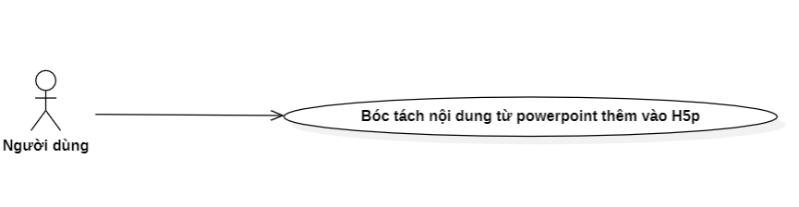

Biểu Đồ 1: Biểu đồ usecase tổng quát

## Biểu đồ hoạt động

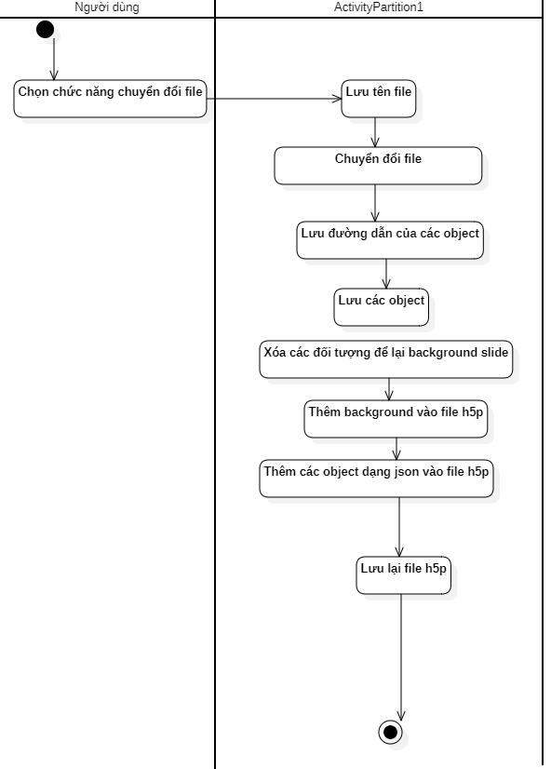

Biểu Đồ 2: Biểu đồ hoạt động hệ thống

Mô tả:

Bước 0: Chọn chức năng chuyển đổi file.

Bước 1: Lưu tên file để tạo tên file định dạng mới. Tạo teamplate h5p mới.

Bước 2: Thực hiện chuyển đổi file pptx sang định dạng rar để lấy cấu trúc các file. Từ đấy truy cập vào để lấy các đối tượng ra chuyển đổi dưới dạng json.

Bước 3: Lưu các đường dẫn tới các slide riêng biệt. Cơ sở để truy cập các đối tượng chia ra theo từng slide.

Bước 4: Lưu các object lần lượt là text, shape, video, images. Định dạng thành từng đối tượng tương ứng trong h5p. Chia thành từng slide. Lưu lại.

Bước 5: Xóa các đối tượng text, shape, video, images ở trong file pptx, sẽ còn thừa lại background.

Bước 6: Sử dụng python-pptx thêm background cho file. Chụp lại màn hình và lưu lại. Thêm vào trong file h5p.

Bước 7: Chuyển các đối tượng text, shape, video, images thành json, thêm vào h5p. Chia thành từng slide tương ứng.

Bước 8: Lưu lại file h5p. Thêm tiêu đề cho file. Xuất ra.

Kết thúc.

## 3.3. Giao diện chính của hệ thống

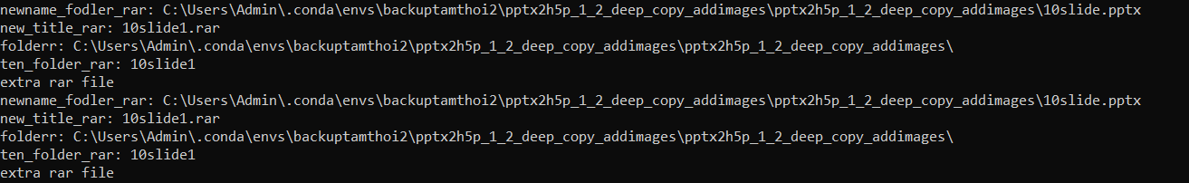

Hình Ảnh 2: Giao diện hiển thị tên file

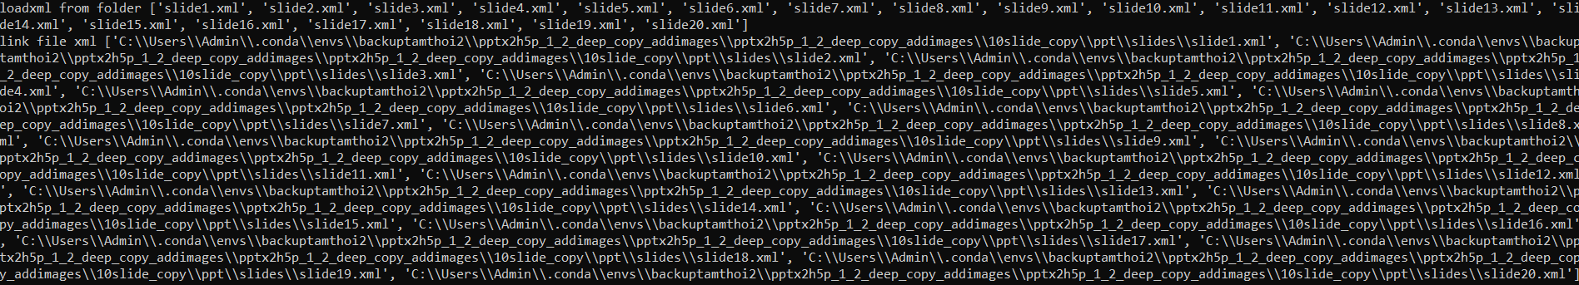

Hình Ảnh 3: Giao diện các link các file XML của file pptx

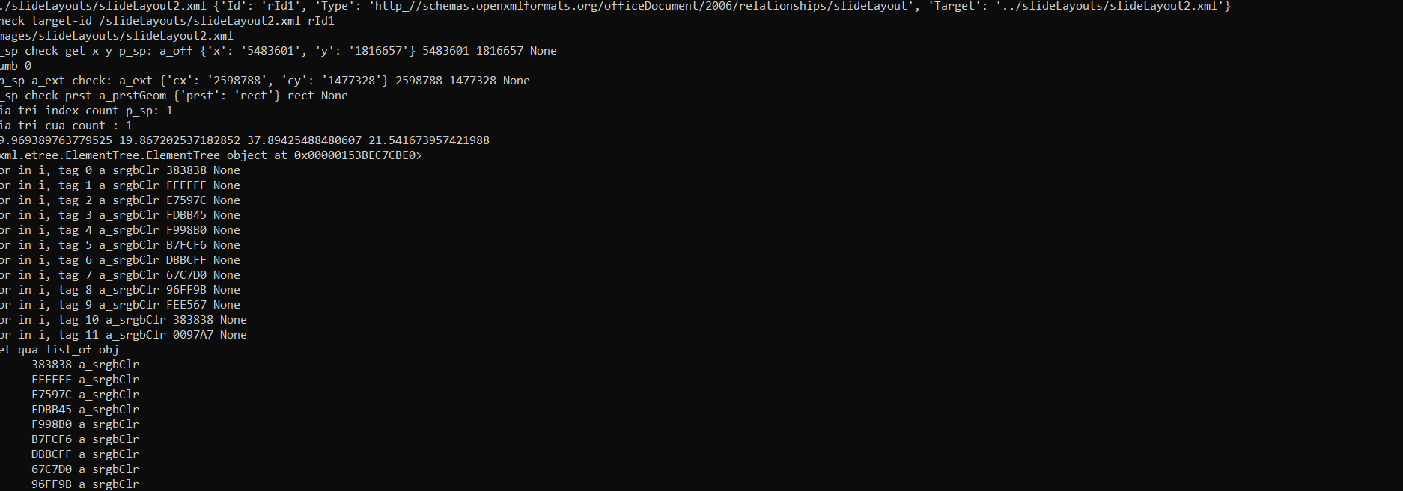

Hình Ảnh 4: Giao diện hiển thị các mã màu của text được lưu

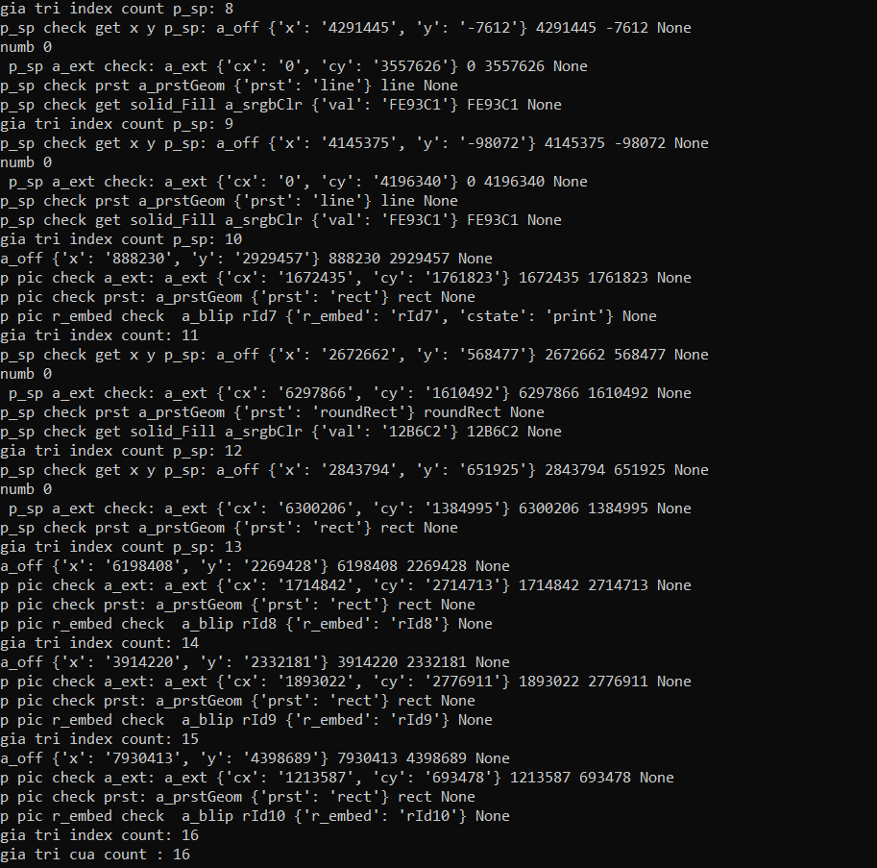

Hình Ảnh 5: Giao diện các shape, vị trí được lấy và lưu

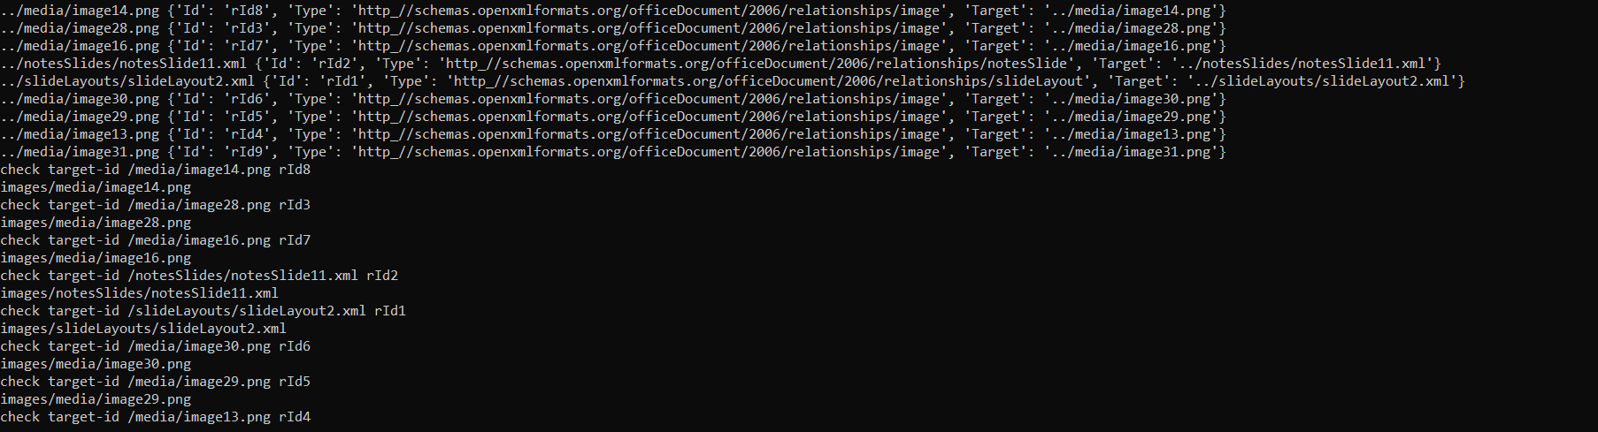

Hình Ảnh 6: Giao diện các hình ảnh được lấy và lưu

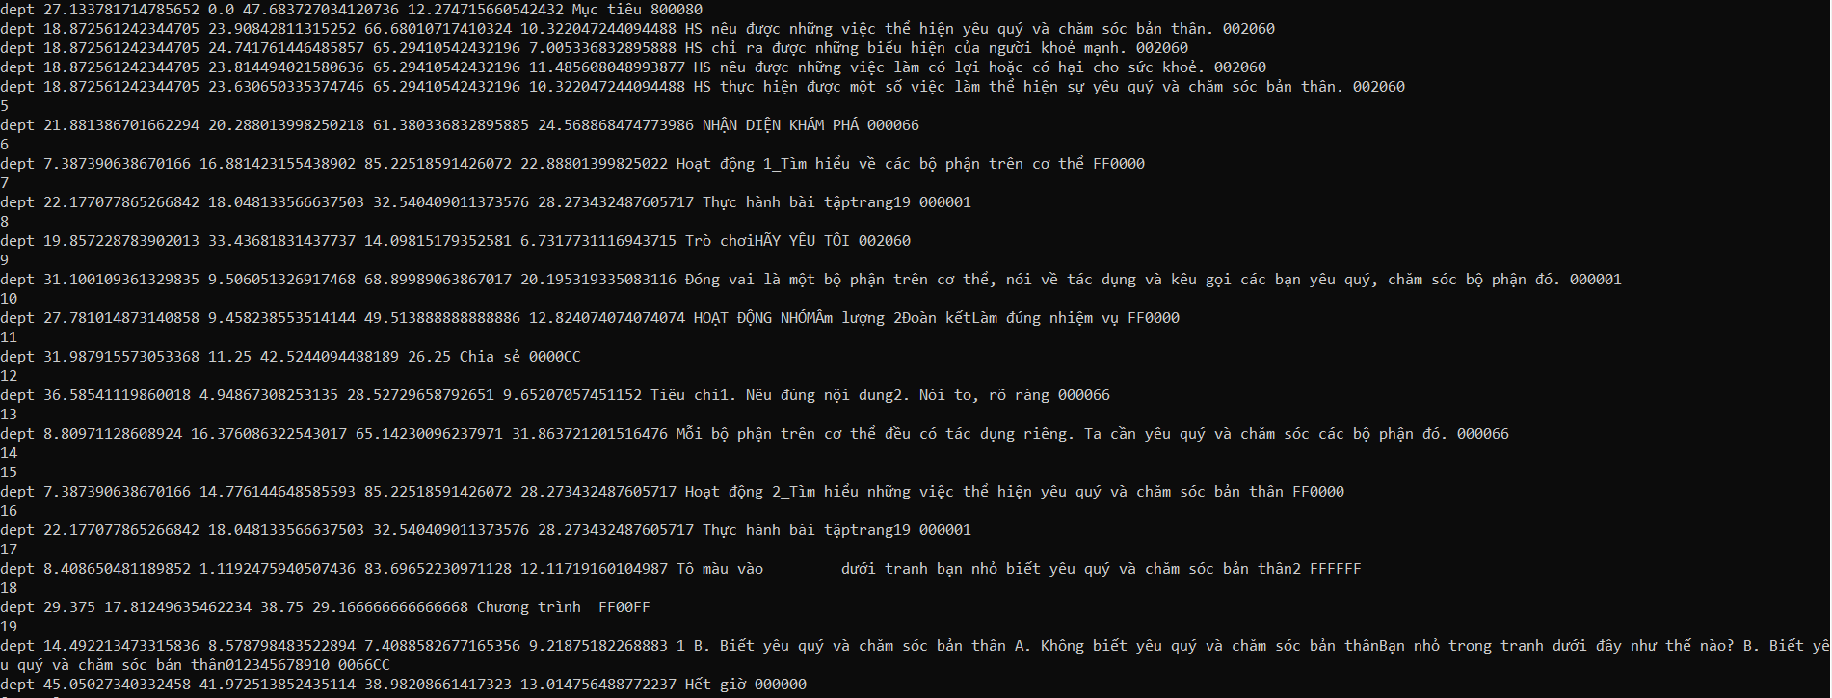

Hình Ảnh 7: Giao diện hiển thị các tọa độ và text được lấy từ slide

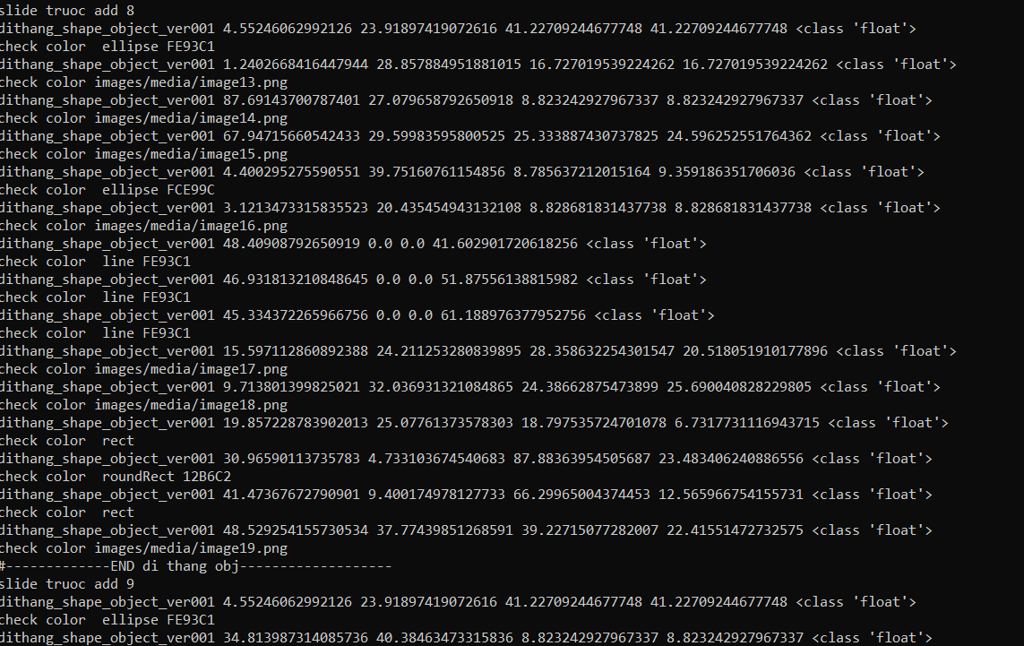

Hình Ảnh 8: Giao diện các vị trí của hình ảnh (images) được lấy.

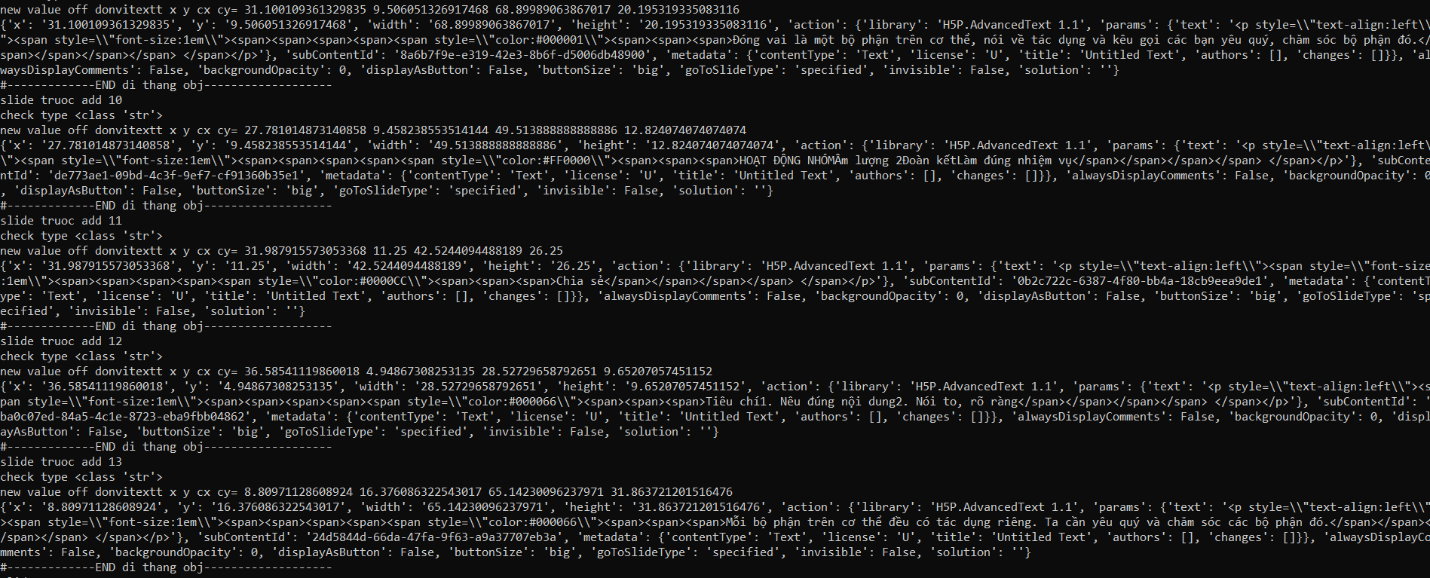

Hình Ảnh 9: Giao diện của các định dạng json được thêm vào slide trong h5p.

## 3.4. Thực nghiệm và đánh giá kết quả của hệ thống

CH NG 5: Th c nghi m và đánh giáƯƠ ự ệ

### **3.4.1. Môi trường thực nghiệm**

Phần thực nghiệm đã thực hiện với máy tính cá nhân với cấu hình Intel Core i7, RAM 8GB và hệ điều hành Window 10. Các đối được sử dụng: Powerpoint, công cụ lập trình Pycharm, ngôn ngữ lập trình python, OpenXML SDK.

### **3.4.2. Dữ liệu thực nghiệm**

Dữ liệu thực nghiệm được thu thập, lấy từ các teamplate, các file pptx có từ trước. Từ nguồn dữ liệu này, tôi xây dựng chương trình để lưu trữ thông qua giao diện website, phần mềm cài đặt trên máy tính, có thể import dữ liệu từ file excel đúng mẫu quy định của chương trình.

### **3.4.3. Kết quả thực nghiệm**

Dựa vào chương trình đã xây dựng, hệ thống thực nghiệm đã thực hiện chuyển đổi: Các file teamplate canvas. Các file powerpoint biên soạn sẵn.

Lấy được các shape,images,video,slide-background từ file pptx.

# KẾT LUẬN

H5p là một nền tảng tuyệt vời cho thuyết trình, chia sẻ kiến thức. Powerpoint đã xuất hiện từ rất lâu, có nhiều teamplate và các công cụ hỗ trợ, các trang web hỗ trợ. Nếu có thể kết hợp, tận dụng ưu thế của cả hai sẽ đem lại nhiều lợi ích cho người sử dụng bất kỳ độ tuổi.

Chuyển đổi file tự động hiện nay vẫn là vấn đề hết sức quan trọng với các tổ chức phát triển phần mềm. Trong quá trình thực hiện báo cáo của mình do thời gian nghiên cứu và kinh nghiệm bản thân còn hạn chế nên còn một só phần của báo cáo nghiên cứu chưa được sâu.

Sau một thời gian thực hiện báo cáo dưới sự hướng dẫn của thầy Lê Mạnh Hùng báo cáo của em đã thực hiện tốt được các mục tiêu đề ra và đạt được những kết quả tốt, Dựa vào chương trình đã xây dựng, hệ thống thực nghiệm đã thực hiện chuyển đổi: Các file teamplate canvas. Các file powerpoint biên soạn sẵn.

Lấy được các shape, images, video, slide-background từ file pptx.

**Kết quả đạt được:**

Trình bày đầy đủ và chính xác các vấn đề tổng quan về phần mềm, công nghệ phần mềm, lỗi phần mềm, các vấn đề liên quan đến chuyển đổi file, sử dụng các ngôn ngữ lập trình:

Giới thiệu h5p, powerpoint, chuyển đổi file tự động sử dụng ngôn ngữ lập trình python và các thao tác để sử dụng phần mềm này. Áp dụng các kiến thức đã nghiên cứu để thực hiện chuyển đổi file pptx sang h5p, sử dụng ngôn ngữ lập trình python, openXML SDK.

**Hạn chế:**

Mặc dù đã cố gắng hết sức trong thời gian thực hiện đề tài nhưng với kinh nghiệm còn hạn chế nên báo cáo môn học không thể tránh khỏi những thiếu sót:

Phần mềm chuyển đổi chưa tối ưu.

Các tọa độ, độ dài chưa phù hợp với kích cỡ khung hình.

Chưa có giao diện phù hợp với bất kỳ người dùng.

**Hướng phát triển:**

Trong thời gian tới em sẽ tiếp tục nghiên cứu sâu hơn về các vấn đề của chuyển đổi file tự động sử dụng ngôn ngữ lập trình python, các ngôn ngữ lập trình trên powerpoint. Để có thể vận dụng vào đề tài này các ứng dụng lớn hơn trong thực tế công việc trong tương lai nhằm góp một phần nhỏ bé vào công cuộc chuyên nghiệp hoá chuyển đổi file tự động từ powerpoint sang h5p.

# TÀI LIỆU THAM KHẢO

[1].Python beginer: https://www.python.org/about/gettingstarted/

[2].Python docs: https://docs.python.org/3/

[3].Python setup and usage: https://docs.python.org/3/using/index.html

[4].Using python in window: https://docs.python.org/3/using/windows.html

[5].Python toturial: https://docs.python.org/3/tutorial/index.html